LES RELATIONS DE COUPLE ET DANS LA
FAMILLE



Le couple heureux qui se reconnaît dans l’amour défie l’univers et le temps, il se suffit, il réalise l’absolu." Simone De Beauvoir

Le sens de l’amour

Quelle est ta représentation de l’amour ?

Etant donné que l’amour est sentiment tellement vaste et personnel, je vous demande de
choisir 5 expressions/images qui illustrent le mieux ce que vous pensez de l’amour.
Sur une feuille séparée :
- Vous écrivez les 5 expressions/images choisi(e)s.
- Puis, vous produisez un texte de 10 lignes sur le sens de l’amour.
Les 5 expressions/images choisi(e)s doivent vous aider à écrire vos 10 lignes.

SE QUESTIONNER : critères d’évaluation
Production : /7
- Pertinence : ta réponse répond à la question de façon argumentée ? Tu justifies et expliques le pourquoi de ta réponse.
Méthodologie : /3
- S'exprimer dans un langage clair et précis : phrases construites correctement (syntaxe), choix de mots appropriés (lexique), grammaire et orthographe satisfaisantes. /1
- Respecter les consignes : 5 expressions, 10 lignes sur une feuille séparée. /1
- Présenter son travail avec soin (propreté et lisibilité). /1
Total : /10

- _____________________________
- _____________________________
- _____________________________
- _____________________________
- _____________________________

------------------------------------------------------------------------------------------------------------------------------------------------------------------------------------------------------------------------------------------------------------------------------------------------------------------------------------------------------------------------------------------------------------------------------------------------------------------------------------------------------------------------------------------------------------------------------------------------------------------------------------------------------------------------------------------------------------------------------------------------------------------------------------------------------------------------------------------------------------------------------------------------------------------------------------------------------------------------------------------------------------------------------------------------------------------------------------------------------------------------------------------------------------------------------------------------------------------------------------------------------------------------------------------------------------------------------------------------------------------------------------------------------------------------------------------------------------------


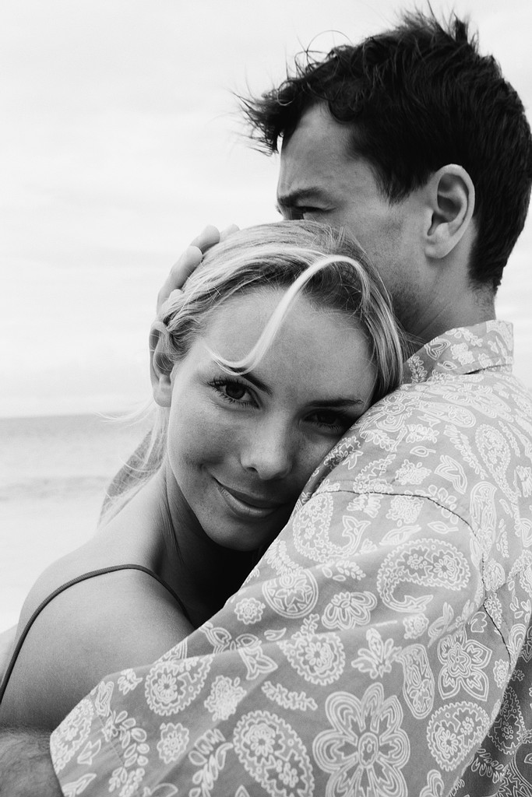
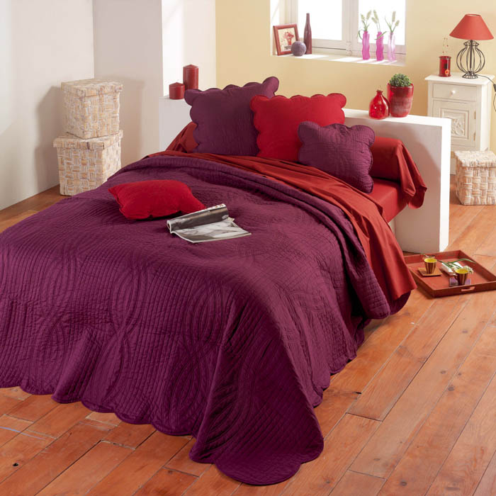



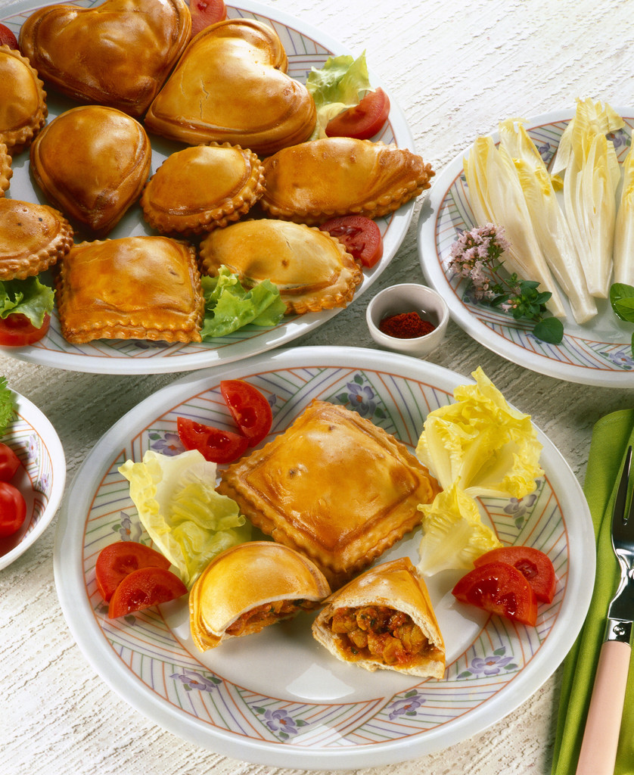


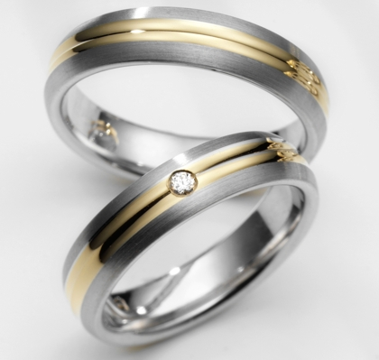
1. En lien avec le couple
2. Un moment d’intimité
3. l’érotisme, la séduction
4. Le mariage
5. La prostitution
6. La Pornographie
7. Une grande aventure
8. Trouver chaussure à son pied
9. Un grand festin dont il ne faut pas se priver
10. Un cadeau, un bijoux

"On a tous besoin d'amour!"
Mes amours,
mes emmerdes
Son rêve
Rivélité,
jalousie,
trahison
Vivre de ma passion
mystère
Un second bébé toute seule
SECRET
Le bonheur et la peur
bébés...
Noces d'Or
le sexe, c'est pas de la tarte
Difficile
ruptures,
changement
120 minutes de bonheur
Divorce
succès,
Le couple
"J'aime Carlos
et je l'épouse"
ne meurt jamais
destructeur
"J'adore mes trois hommes"
Union Libre
Vie Privée, Vie publique
POUVOIR
FAUT PAS
REVER

PEUT-ON S’ENGAGER POUR LA VIE ?

L’engagement dans la vie de couple. Peut-on s’engager pour la vie ? Qu’est-ce qu’aimer ?
Comment construire un amour durable ?

LA SEXUALITE DE L’HOMME ET DE L’ANIMAL

Lis le texte. Trouve les caractéristiques propre à la sexualité de l’animal et de l’homme : en
quoi sont-elles différentes ? Par un exercice de réflexion personnelle, que peux-tu encore
trouver comme autres différences ?

- Texte

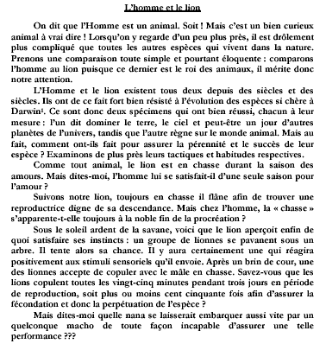

- Analyse

Quelles sont les caractéristiques propres à la sexualité de l’homme et celles du lion ?

Homme | Lion
- ________________________________  - ________________________________  - ________________________________  - ________________________________  - ________________________________  - ________________________________ | - ________________________________  - ________________________________  - ________________________________  - ________________________________  - ________________________________  - ________________________________
__________________________________________________________________________________________

- Conclusion

- Chez l’homme, …………………………………………………………………………………………………………………………..
……………………………………………………………………………………………………………………………………………………….

- Chez l’animal, ……………………………………………………………………………………………………………………………
……………………………………………………………………………………………………………………………………………………….

- Contrairement à l’animal, l’homme sait faire la différence entre l’instinct biologique et la procréation. Au cours de l’évolution, l’homme a appris à s’opposer à l’instinct, c’est-à-dire à refuser de le suivre, à dire « non ». Ainsi, nous dirons que chez l’homme, la sexualité à deux fonctions :

a) La fonction de ……………

Le mot ………………………………………………………………………………………………………………………………………….
………………………………………………………………………………………………………………………………………………………
………………………………………………………………………………………………………………………………………………………
………………………………………………………………………………………………………………………………………………………

Exemple : on retrouve un grand nombre de peintures ou d’œuvres littéraires (livres) qui
reflètent les émois de l’amour.

b) La fonction de ……………

Pour procréer, il faut être deux ! Cela signifie qu’il faut trouver un(e) partenaire (sauf en cas
d’insémination artificielle dans certains pays).

Chez l’animal, ………………………………………………………………………………………………………………………………
………………………………………………………………………………………………………………………………………………………
………………………………………………………………………………………………………………………………………………………
………………………………………………………………………………………………………………………………………………………
………………………………………………………………………………………………………………………………………………………
………………………………………………………………………………………………………………………………………………………

Mais chez l’homme, …………………………………………………………………………………………………………………….
………………………………………………………………………………………………………………………………………………………
………………………………………………………………………………………………………………………………………………………
………………………………………………………………………………………………………………………………………………………
………………………………………………………………………………………………………………………………………………………
………………………………………………………………………………………………………………………………………………………

LES TROIS TYPES DE RELATIONS

- Relation ………………

………………………………………………………………………………………………………………………………………………………
………………………………………………………………………………………………………………………………………………………
………………………………………………………………………………………………………………………………………………………
………………………………………………………………………………………………………………………………………………………
………………………………………………………………………………………………………………………………………………………
………………………………………………………………………………………………………………………………………………………
………………………………………………………………………………………………………………………………………………………

- Relation ………………

………………………………………………………………………………………………………………………………………………………
………………………………………………………………………………………………………………………………………………………
………………………………………………………………………………………………………………………………………………………
………………………………………………………………………………………………………………………………………………………
………………………………………………………………………………………………………………………………………………………
………………………………………………………………………………………………………………………………………………………
………………………………………………………………………………………………………………………………………………………
………………………………………………………………………………………………………………………………………………………
………………………………………………………………………………………………………………………………………………………
………………………………………………………………………………………………………………………………………………………

- Relation ……………..

………………………………………………………………………………………………………………………………………………………
………………………………………………………………………………………………………………………………………………………
………………………………………………………………………………………………………………………………………………………
………………………………………………………………………………………………………………………………………………………
………………………………………………………………………………………………………………………………………………………
………………………………………………………………………………………………………………………………………………………
………………………………………………………………………………………………………………………………………………………
………………………………………………………………………………………………………………………………………………………
………………………………………………………………………………………………………………………………………………………………………………………………………………………………………………………………………………………………………………

Conclusion

Chacun se retrouve un peu dans les trois cas. On profite toujours un peu des autres. La relation d’échange/donnant-donnant est réaliste, elle est le garant de la justice. Le don, c’est beau mais c’est plutôt un rêve…
Progressivement, durant toute notre vie, nous aurons à passer de la relation de consommation, du donnant-donnant, à la gratuité…

4. Exercice de compréhension sur le 3 types de relation

Lis le texte « J’ai peur et j’ai envie » et réponds aux questions suivantes en te servant de la théorie vue dans le point « Les trois types de relation ».

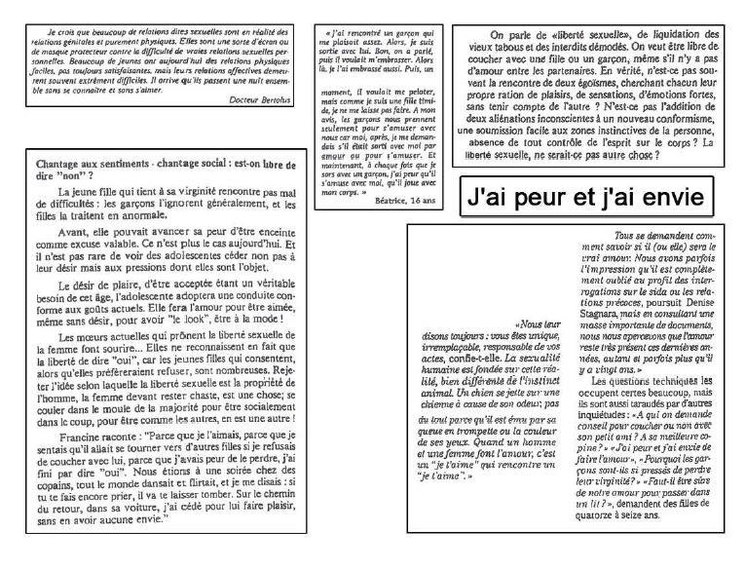

Questions :

- Dans ces petits textes, en général, à quel niveau (consommation, donnant-donnant ou confiance/gratuité) se situe les relations sexuelles ou amoureuses chez les adolescents ?

………………………………………………………………………………………………………………………………………………………
………………………………………………………………………………………………………………………………………………………
………………………………………………………………………………………………………………………………………………………
………………………………………………………………………………………………………………………………………………………
………………………………………………………………………………………………………………………………………………………
………………………………………………………………………………………………………………………………………………………

- A quel niveau devrait se situer une vraie relation amoureuse ?
………………………………………………………………………………………………………………………………………………………
………………………………………………………………………………………………………………………………………………………
………………………………………………………………………………………………………………………………………………………

LES DIFFERENTES FORMES DE VIE À DEUX

Situation problème

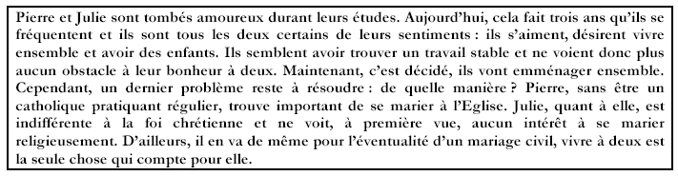

- Identification de la situation – problème et de son contexte.
Quelle est la situation vécue par Pierre et Julie ?

………………………………………………………………………………………………………………………………………………………
………………………………………………………………………………………………………………………………………………………
………………………………………………………………………………………………………………………………………………………

- Formulation de la question existentielle.
A quel dilemme sont-ils confrontés ?

………………………………………………………………………………………………………………………………………………………
………………………………………………………………………………………………………………………………………………………
………………………………………………………………………………………………………………………………………………………

- Questions sous-jacentes.
Cette question fait apparaître d’autres questions ? Lesquelles ?

………………………………………………………………………………………………………………………………………………………
………………………………………………………………………………………………………………………………………………………
………………………………………………………………………………………………………………………………………………………

- Les enjeux
Quelles sont les différentes formes de vie à deux s’offrant à Pierre et Julie ?

………………………………………………………………………………………………………………………………………………………
………………………………………………………………………………………………………………………………………………………
………………………………………………………………………………………………………………………………………………………

- L’union libre

La première façon de vivre ensemble que nous allons aborder est celle de la cohabitation. Le phénomène est général même si les formules sont souvent très différentes comme le montre la multiplicité des dénominations : cohabitation, union libre, mariage à l’essai, compagnonnage…
… au sens large : vivre ensemble sans avoir l’intention de se marier.

Un couple qui cohabite : Alain et Aline

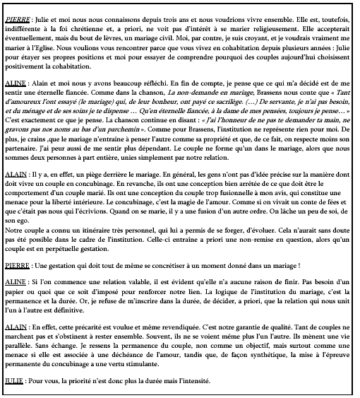

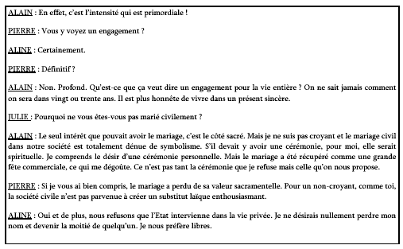

Questions d’exploitation
- Souligne les arguments en faveur de l’union libre.
- Quelles caractéristiques attribuent-ils au mariage ?
………………………………………………………………………………………………………………………………………………………
………………………………………………………………………………………………………………………………………………………
………………………………………………………………………………………………………………………………………………………

- Qu’entraînerait pour eux le mariage ?
………………………………………………………………………………………………………………………………………………………
………………………………………………………………………………………………………………………………………………………
………………………………………………………………………………………………………………………………………………………

- Quelles qualités attribuent-ils au concubinage ?
………………………………………………………………………………………………………………………………………………………
………………………………………………………………………………………………………………………………………………………
………………………………………………………………………………………………………………………………………………………

- Le mariage civile

Un couple qui a choisi le mariage civil : Antoine et Marie.

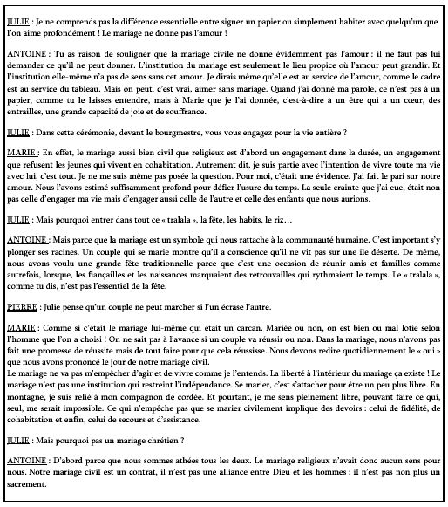

Questions d’exploitation :

- Souligne les différents arguments en faveur du mariage civil.
- Comment est vue l’institution du mariage par Antoine et Marie ?
………………………………………………………………………………………………………………………………………………………
………………………………………………………………………………………………………………………………………………………
………………………………………………………………………………………………………………………………………………………

- Quel est le sens de « signer le papier » ?
………………………………………………………………………………………………………………………………………………………
………………………………………………………………………………………………………………………………………………………
………………………………………………………………………………………………………………………………………………………

- Que supposent le mariage civil et religieux ?
………………………………………………………………………………………………………………………………………………………
………………………………………………………………………………………………………………………………………………………
………………………………………………………………………………………………………………………………………………………

- Que signifie la rattachement à la communauté humaine ?
………………………………………………………………………………………………………………………………………………………
………………………………………………………………………………………………………………………………………………………
………………………………………………………………………………………………………………………………………………………

- Se marie-t-on une fois pour toutes ?

………………………………………………………………………………………………………………………………………………………
………………………………………………………………………………………………………………………………………………………
………………………………………………………………………………………………………………………………………………………

- Qu’est-ce qui distingue le mariage civil du mariage religieux ?
………………………………………………………………………………………………………………………………………………………
………………………………………………………………………………………………………………………………………………………
………………………………………………………………………………………………………………………………………………………

Conclusion
Le mariage civil c’est :
- Sortir de la seule intimité du couple
- Accepter que les autres soient témoins de notre promesse et donc accepter d’intégrer à cette promesse les autres et la société. C’est aussi proclamer que nous avons besoin des autres pour vivre en couple et en famille.
- Etre reconnu par l’Etat. Celui-ci reconnaît dans l’union des époux quelque chose de fondamental pour la société : l’amour, la fidélité et la stabilité du couple sont une garantie pour l’avenir de la société ?
- Accepter que notre couple constitue une entité sociale reconnue par l’Etat et la société (couple = idée de petite société à lui tout seul)
- Nous engager à respecter l’article 213 du code civil « Les époux ont le devoir d’habiter ensemble, ils e doivent mutuellement fidélité, secours et assistance ».

- Le mariage religieux

Un couple qui a choisi le mariage religieux : Nicole et Dominique

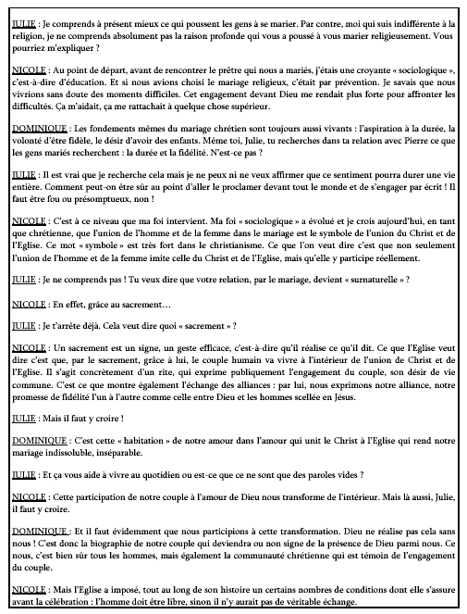

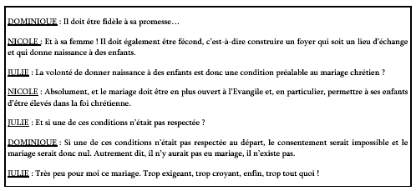

Questions d’exploitation :
- Souligne les arguments développés sur le mariage chrétien ? Lesquels ?
- Des arguments t’ont – ils heurté ? Pourquoi ?
……………………………………………………………………………………………………………………………………………………
………………………………………………………………………………………………………………………………………………………
………………………………………………………………………………………………………………………………………………………

Synthèse

Formes de groupes | Avantages | Inconvénients
Cohabitation
Mariage Civile
Mariage Civile et religieux
(du point de vue des Chrétiens)

